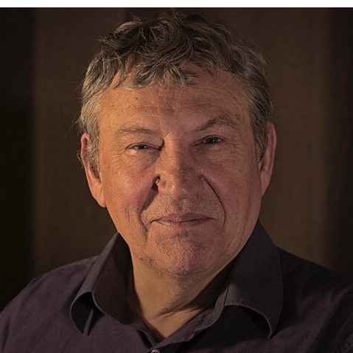
Jacques Gallo
Taille : 1,81m.
 06.09.13.89.75

jacquesgallo2@gmail.com Site :http://jacquesgallo.com/

Agence Audrey PI
197 rue du Temple 75003
 06 50 87 61 87

CINEMA

Forces spéciales - Stéphane RYBOJAD
Par les épines - Romain NICOLAS
L’homme et son chien - Françis HUSTER
Zone libre - Christophe MALAVOY
13 Tzameti - Gela BABLUANI
Les Amateurs - Martin VALENTE

Bon voyage - Jean-Paul RAPPENEAU
Ni pour ni contre ( bien au contraire) - Cédric KLAPISCH
Faut pas rire du bonheur - Guillaume NICLOUX

L’Amour Braque - Andrzrej ZULAWSKI
TELEVISION

Petits secrets en famille - Nicolas FILALI
Sœur Thérèse.com - Bertrand van EFFENTERRE
Inéluctable - François LUCIANI

Kaamelott (saison 5) - Alexandre ASTIER

La lettre de Guy Moquet - François HANSS

La séparation - François HANSS
Avocats & Associés - Alexandre PIDOUX
Des bleus à l’âme - Jean-Louis BERTUCCELLI
Jusqu’au bout - Maurice FAILEVIC
L’inconnue de la départementale - Didier BIVEL
Retiens-moi - Jean-Pierre IGOUX
Le roman de Georgette - Alain ROBILLART
C’est comme ça - Christophe ANDREI
Ciel d’asile - Philippe BERENGER
Cordier, Juge et Flic - Bertrand van EFFENTERRE
Police district - Jean-Teddy FILIPPE
Liens de sang - Olivier PANCHOT
Entre l’arbre et l’écorce - Bruno GANTILLON
Maigret et l’Enfant de Chœur - Pierre GRANIER-DEFERRE
Mission Protection Rapprochée - Nicolas RIBOWSKI
TELEVISION (suite)

Ni vue ni connue - Pierre LARY
Une Adorable Petite Bombe - Philippe MUYL
La Rivière Espérance - Josée DAYAN
Dancing Nuage - Irène JOUANNET
Le cœur qui tape - Didier GROUSSET
Une brève Rencontre : Piaf - Michel WYN
Les Grandes Familles - Edouard MOLINARO
Le vagabond des mers - José VALERA
Tribunal - Didier ALBERT

SERIES WEB

Squat - Philippe BRIDOU
Start-up Forever - Hadrien ROL /Julien-H. BENKIKI
Ink - Laurent KING
COURTS METRAGES

Reste en vie - Julien DELMAS Pas de bagage - Ismaël DJEBBARI Taïaut! - Jean-Marc GOSSE Le grand prix - Nicolas BONNEFOUS Même les voyous - Laurent DEBOISE La grimace - Jacques DONJEAN Le fruit défendu - Joël WARNANT Tuer ou laisser vivre - Yves SABBA Transit - Philippe PETIT Un pavé dans la mire - Bruno PINEY Pop corn - Yannick ROLANDEAU Ricochets - Stéphan KRZESINSKI Abattages - Joël WARNANT Putain de porte - Martin ARNALDO Yéti - Philippe BRIDOU La Bouche de Jean-Pierre - Lucile HADZILHALILOVIC Pascal - Stéphan KRZESINSKI Frères de tête - Philippe DORISON Direct - Myriam D’ONNACICE Rupture - Bernard JOURDAIN Marrant la vie, marrant - Alain GUILLON Paroles - Chantal RICHARD

THEATRE

Sire Halewyn de Michel de GUELDERODE M.e.S : Michel SANTELLILes Bouffons M.e.S : Jean-Luc LETELIER

